9. Reális gázok *
A tökéletes gáztörvényt egyszerűsége folytán széles körben alkalmazzuk. Légköri nyomáson, alatta és nem túl sokkal felette a legtöbb gázra jól használható, a számításokban nem követünk el néhány százaléknál nagyobb hibát. Nem szabad azonban elfeledkeznünk arról, hogy a tökéletes gáztörvény valóságos gázokra szigorúan véve csak zérus nyomásra extrapolálva érvényes.
A 9.1. ábrán két részecske kölcsönhatási energiáját látjuk a a közöttük lévő távolság függvényében. Ha ez a távolság nagyon nagy (nagyon kis nyomás), akkor a potenciális energia nulla. Ez felel meg a tökéletes gáznak. Ahogy a molekulák (vagy atomok) közelednek egymáshoz, először a vonzó erők, majd nagyon kis távolságnál a taszító erők válnak uralkodóvá.

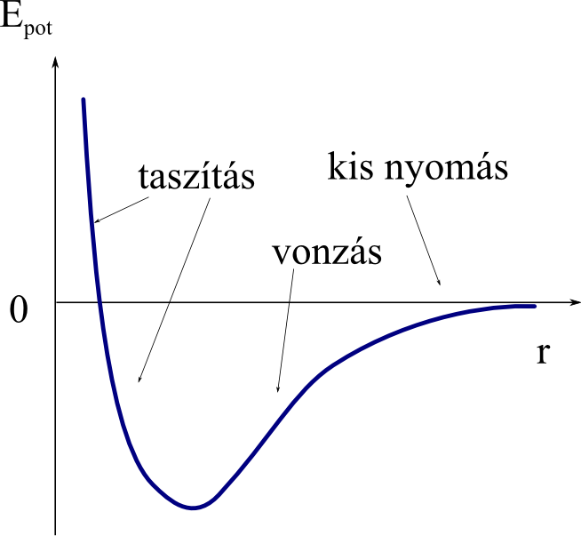

9.1. ábra. Két részecske kölcsönhatási energiája a távolságuk függvényében
Sokféle állapotegyenletet dolgoztak ki reális gázokra. A leghíresebb a van der Waals-egyenlet. Előnye a viszonylagos egyszerűsége (csak két konstanst tartalmaz), hátránya, hogy nem elég pontos. Szintén van der Waals nevéhez fűződik a megfelelő állapotok tétele, amelynek alapján szerkeszthető egy többé-kevésbé minden gázra érvényes diagram.
*A kék színnel írt anyagrészeket csak emelt szintű vizsgán kérjük számon.

9.1. A reális gázok állapotegyenlete (Van der Waals- és viriál állapotegyenlet)
Van der Waals két konstans bevezetésével módosította a tökéletes gázokra vonatkozó állapotegyenletet. Ezekkel figyelembe vette a molekulák saját térkitöltését és a közöttük fellépő vonzó kölcsönhatásokat.
A molekulák mozgásához kisebb térfogat áll rendelkezésre, mintha pontszerűek lennének. Ezt egy b térfogati korrekcióval vesszük figyelembe, amelyet levonunk a moláris térfogatból. Így első lépésben a következőképpen módosítjuk a tökéletes gáztörvényt:
$p=\frac{\text{RT}}{V_{m}−b}$ (9.1)
A vonzó erők hatására a molekulák időlegesen összekapcsolódnak, és molekulapárokat (dimereket) képeznek, ami a nyomás csökkenését eredményezi, mert időlegesen lelassulnak ezek a molekulák. A molekulapárok képződését a következő „reakcióegyenlettel” szemléltetjük:
M + M = M₂
Ennek a reakciónak a koncentrációkkal kifejezett egyensúlyi állandója: K_{c} = [M₂]/[M]². A molekulapárok koncentrációja [M₂] = K⋅[M]². A nyomás csökkenése eszerint a koncentráció négyzetével arányos. (A dimerek koncentrációja sokkal kisebb, mint a monomereké, ezért a monomerek koncentrációját egyenlőnek vehetjük a gáz koncentrációjával.) Mivel a koncentráció a móltérfogat reciproka, a nyomáskorrekciót kifejező tag nevezőjében szerepel a moláris térfogat négyzete:
$p=\frac{\text{RT}}{V_{m}−b}−\frac{a}{V_{m}^{2}}$ (9.2)
Ez a van der Waals-egyenlet. Rendezzük át úgy, hogy hasonlítson a p⋅V_{m} = R⋅T összefüggéshez.
$\left(p+\frac{a}{V_{m}^{2}}\right)⋅\left(V_{m}−b\right)=\text{RT}$ (9.3)
A korrekciós tagok előjelei kifejezik, hogy a vonzó kölcsönhatás miatt a nyomás kisebb, a molekulák saját térkitöltése miatt a moláris térfogat nagyobb, mint tökéletes viselkedés esetén. Végezzük el a V_{m} = V/n helyettesítést.
$\left(p+\frac{n^{2}⋅a}{V^{2}}\right)⋅\left(\frac{V}{n}−b\right)=R⋅T$ (9.4)
A bal oldalon a második tényezőt közös nevezőre hozzuk, és n-et átvisszük a másik oldalra.
$\left(p+\frac{n^{2}⋅a}{V^{2}}\right)⋅\left(V−n⋅b\right)=n⋅R⋅T$ (9.5)
A (9.2) – (9.5) összefüggések ugyanannak a van der Waals-egyenletnek a különböző alakjai. Összehasonlítva (9.3)-at (9.5)-tel látjuk, hogy ha nem egy, hanem n mol anyagra írjuk fel az egyenletet, az a konstanst n²-tel, b-t n-nel kell szorozni.
Bár a fenti gondolatmenet szerint az egyenlet a és b konstansának adtunk valamiféle fizikai értelmet, ezeket mégis empirikusan állapítják meg. Illesztéssel meghatározzák azokat az a és b értékeket, amelyek legjobban visszaadják a kísérleti nyomás – térfogat – hőmérséklet adatokat. Néhány vegyület van der Waals-konstansait a 9.1. táblázat tartalmazza.

9.1. táblázat. Néhány anyag van der Waals konstansai

Anyag | a  [m⁶ Pa mol⁻²] | b  [m³ mol⁻¹]
hidrogén | 0,02476 | 2,661∙10⁻⁵
hélium | 0,003457 | 2,37∙10⁻⁵
oxigén | 0,1378 | 3,183∙10⁻⁵
nitrogén | 0,1408 | 3,913∙10⁻⁵
szén-dioxid | 0,3640 | 4,267∙10⁻⁵
ammónia | 0,4225 | 3,707∙10⁻⁵
metán | 0,2283 | 4,278∙10⁻⁵
etán | 0,5562 | 6,38∙10⁻⁵
etanol | 1,218 | 8,407∙10⁻⁵
benzol | 1,824 | 11,54∙10⁻⁵

A van der Waals-egyenlet a térfogatra nézve harmadfokú. Ennek az a következménye, hogy van olyan nyomás, amelyhez három különböző térfogat tartozik, és a megszerkesztett p – V izotermáknak maximumuk és minimumuk is van. Ez fizikailag nem lehetséges, a térfogat csökkentésével (állandó hőmérsékleten) nem csökkenhet a nyomás. Ezek az ellentmondások a modell durvaságából következnek. Úgy kerülhetünk közelebb a valósághoz, hogy az izotermák fekvő S alakú részeit vízszintes egyenesekkel helyettesítjük (9.2. ábra). Az egyenesek mentén állandó hőmérsékleten és nyomáson változik a térfogat, ami a fázis-átalakulásnak felel meg. Az egyenes szakasz jobb oldali végpontja a telített gőznek, a bal oldali végpontja a telített folyadéknak felel meg. Jobbról balra haladva a kondenzációt, balról jobbra a párolgást követhetjük nyomon. Az igy módosított izotermák is csak kvalitatíve adnak számot a fázisátalakulásról. Azt pedig semmiképpen sem várhatjuk, hogy a van der Waals-egyenlet a folyadékállapotot helyesen írja le, mert a modellben mindössze a molekulapárok keletkezését vettük figyelembe. A valóságos izotermák a folyadéktartományban sokkal meredekebbek, ami azt jelenti, hogy a folyadékok nagymértékben összenyomhatatlanok.

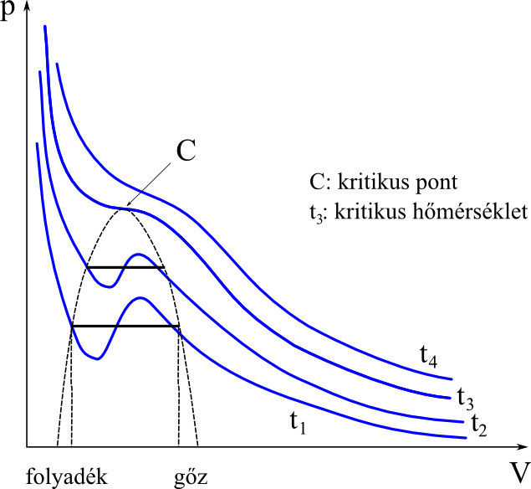
9.2. ábra. A Van der Waals-egyenlet izotermái
Sok más állapotegyenlet létezik a reális gázok leírására. A legpontosabb a viriál állapotegyenlet, amely a kísérletileg mért adatokhoz illesztett hatványsor. Egy mol gázra:
$\frac{{\text{pV}}_{m}}{\text{RT}}=1+\frac{B(T)}{V_{m}}+\frac{C(T)}{V_{m}^{2}}+\frac{D(T)}{V_{m}^{3}}+\text{.}\text{.}\text{.}$ (9.6)
Ez az egyenlet lényegében a koncentráció (a moláris térfogat reciproka) függvényében felírt hatványsor. A konstansok a gáz típusától és a hőmérséklettől függnek. B(T)-t második viriálkoefficiensnek, C(T)-t harmadik viriálkoefficiensnek, stb. nevezzük. A V_{m} = V/n helyettesítéssel felírhatjuk a viriál állapotegyenletet n mól gázra:
$\frac{\text{pV}}{\text{nRT}}=1+\frac{n⋅B(T)}{V}+\frac{n^{2}⋅C(T)}{V^{2}}+\frac{n^{3}⋅D(T)}{V^{3}}+\text{.}\text{.}\text{.}$ (9.7)
A viriál állapotegyenletet gázelegyekre is használjuk, ha rendelkezünk a gázelegyre vonatkozó (összetételfüggő) viriálkoefficiensekkel.

9.2. A megfelelő állapotok tétele
Annak kifejezésére, hogy mennyire tér el a reális gáz viselkedése a tökéletes gázétól, definiálták a kompresszibilitási tényezőt:
$z=\frac{{\text{pV}}_{m}}{\text{RT}}$ (9.8)
Ez egy dimenziómentes szám. Tökéletes gáz esetén z = 1. A neve kissé megtévesztő, mert ha z 1-nél nagyobb, az éppen azt jelenti, hogy a gáz kevésbé összenyomható, mint a tökéletes gáz. (Adott hőmérséklethez és nyomáshoz nagyobb moláris térfogat tartozik.) Ilyenkor a taszító erők dominálnak, ami nagyon nagy nyomásokon és magas hőmérsékleteken fordul elő. Közepesen nagy nyomáson és nem túl magas hőmérsékleten inkább a vonzó erők érvényesülnek. Így a gáz térfogata kisebb, mint ha tökéletes gáz lenne, a kompresszibilitási tényező kisebb 1-nél.
A kompresszibilitási tényező értékéből arra következtethetünk, hogy adott esetben mekkora hibával jár, ha a tökéletes gáztörvényt alkalmazzuk. Pl. z = 0,5 esetén ez a hiba 100 %. (Szerencsére atmoszferikus nyomás környezetében nem követünk el ilyen nagy hibát, mert a legtöbb gáz esetében z közel áll 1-hez.) A kompresszibilitási tényező függ a nyomástól, a hőmérséklettől, és attól, hogy milyen gázról van szó: z = z(T, p, anyagi minőség). Ha egy gáz moláris térfogatát elég sok hőmérsékleten és nyomáson megmérjük, akkor kiszámíthatjuk a z = z(T, p) függvényt erre a gázra. Az adatokat táblázat vagy diagram formájában tárolhatjuk. Utóbbi esetben egy görbesereg formájában a kompresszibilitási tényezőt ábrázoljuk a nyomás függvényében különböző hőmérsékleteken (izotermák). Így minden gázra más-más táblázatot vagy diagramot kell használni.
Különböző gázok viselkedését nagymértékben hasonlónak találjuk, ha tulajdonságaikat nem a szokásos állapotjelzők, hanem az ún. redukált állapotjelzők függvényében vizsgáljuk. Ezek dimenziómentes számok, és úgy képezzük őket, hogy elosztjuk a nyomást a kritikus nyomással, a hőmérsékletet a kritikus hőmérséklettel, a moláris térfogatot a kritikus térfogattal. Így a redukált nyomás (pi), redukált hőmérséklet (théta) és a redukált térfogat (fi) definíciói a következők:
$π=\frac{p}{p_{K}} ϑ=\frac{T}{T_{K}} ϕ=\frac{V_{m}}{V_{K}}$ (9.9)
A megfelelő állapotok tétele szerint, ha két gáz két redukált állapotjelzője megegyezik, akkor a harmadik is. Jelöljük a kétféle gázt „A”-val és „B”-vel.
Ha $π_{A}= π_{B} \text{és} ϑ_{A}= ϑ_{B} , \text{akkor} ϕ_{A}=ϕ_{B}$ (9.10)
Úgy mondjuk, hogy ilyenkor a két gáz „megfelelő állapotban” van. A kompresszibilitási tényezőjük is közel azonos. Ennek következtében a megfelelő állapotok tételét így is megfogalmazhatjuk: Ha két gáz redukált nyomása és hőmérséklete megegyezik (vagyis megfelelő állapotban vannak), akkor a kompresszibilitási tényezőjük is megegyezik.
Ha $π_{A}= π_{B} \text{és} ϑ_{A}= ϑ_{B} , \text{akkor} z_{A}=z_{B}$ (9.11)
A megfelelő állapotok tétele nem szigorú természeti törvény, hanem inkább egy jól használható empirikus szabály. Lehetőséget ad arra, hogy szerkesszünk egy többé-kevésbé minden gázra érvényes általánosított redukált kompresszibilitási diagramot, amelyről a redukált nyomás és hőmérséklet ismeretében leolvashatjuk a kompresszibilitási tényezőt. Ilyen diagram látható a 9.3. ábrán. Ezt tíz különböző gáz mérési adataiból szerkesztették. A vízszintes tengelyen a redukált nyomás, a függőleges tengelyen a kompresszibilitási tényező szerepel. A görbék különböző redukált hőmérsékletekhez tartoznak („izotermák”).
Mindegyik görbe a z = 1 pontból indul ki annak megfelelően, hogy a gázok zérus nyomás közelében tökéletes gázként viselkednek.

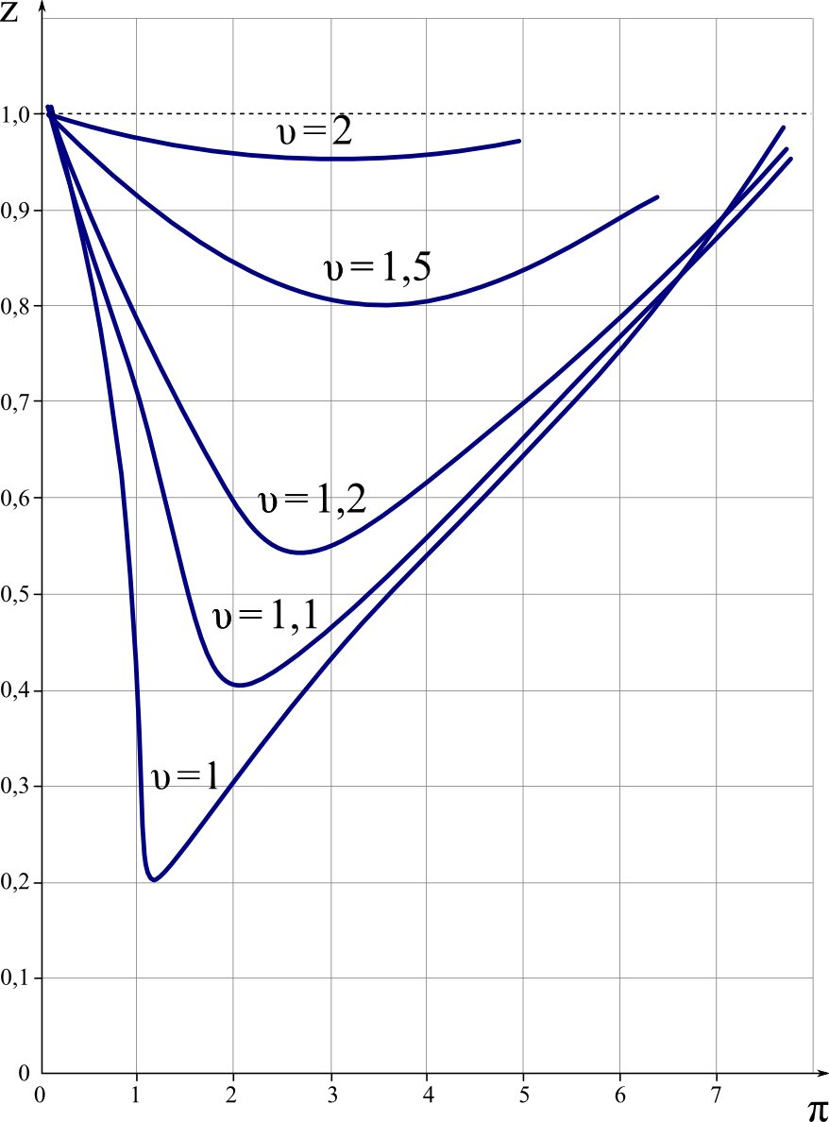
9.3. ábra. Általánosított redukált kompresszibilitási diagram
A kompresszibilitási diagram segítségével kétféle feladatot oldhatunk meg. Az egyszerűbb eset az, ha ismerjük a nyomást és a hőmérsékletet, és a moláris térfogatot (közvetve a térfogatot, tömeget vagy sűrűséget) akarjuk meghatározni. Kiszámítjuk a redukált nyomást és a redukált hőmérsékletet. Az utóbbi alapján kiválasztjuk a diagramon a megfelelő izotermát, és a 9.4. ábra szerint leolvassuk a kompresszibilitási tényezőt. Ha a számított redukált hőmérsékletnek megfelelő görbe nem szerepel a diagramon, akkor interpolálunk két görbe között. Pl. ha υ = 1,15, akkor a υ = 1,1 és a υ = 1,2 görbék között interpolálunk.
Nehezebb a dolgunk, ha a moláris térfogat és a hőmérséklet ismeretében a nyomást kell meghatároznunk. A redukált hőmérséklet kiszámítása után kiválaszthatjuk a megfelelő „izotermát”, de nem ismerjük a kompresszibilitási tényezőt sem. Így egy kétismeretlenes „egyenletrendszert” kell megoldanunk, amelyben az egyik „egyenlet” a kiválasztott görbe. A másik egyenletet a kompresszibilitási tényező definíciója adja, amelyet kicsit átalakítunk, hogy ábrázolhassuk a diagramon.
$z=\frac{{\text{pV}}_{m}}{\text{RT}}=\frac{p_{K}V_{m}}{\text{RT}}⋅π$ (9.12)
Ez nem más, mint egy origóból kiinduló egyenes egyenlete. A moláris térfogat ismeretében kiszámítjuk az iránytangenst. Ahol ez az egyenes metszi az „izotermát”, az a pont a megoldása a két-ismeretlenes „egyenletrendszernek”. A 9.5. ábra szerint leolvashatjuk mind a redukált nyomást, mind a kompresszibilitási tényzőt.
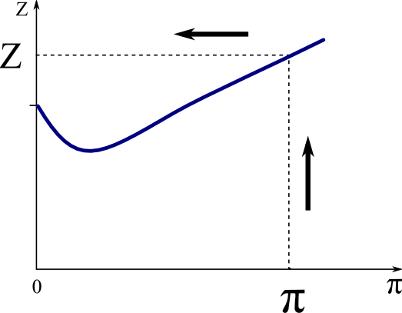
9.4. ábra. A kompresszibilitási tényező leolvasása a moláris térfogat meghatározásához

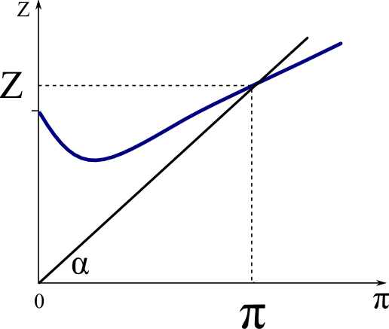
9.5. ábra. A kompresszibilitási tényező és a redukált nyomás leolvasása a nyomás meghatározásához

9.3. Gázok entalpiája
Azt vizsgáljuk, hogy reális gázok entalpiája hogyan függ a nyomástól. A 6.3. fejezetben levezettünk egy összefüggést az entalpia nyomásfüggésére állandó hőmérsékleten:
${\left(\frac{∂H}{∂p}\right)}_{T}=V−T{\left(\frac{∂V}{∂T}\right)}_{p}$ (6.44)
Ugyanez a kifejezés egy mol reális gázra:
${\left(\frac{∂H_{m}}{∂p}\right)}_{T}=V_{m}−T{\left(\frac{∂V_{m}}{∂T}\right)}_{p}$ (9.13)
Integráljuk állandó hőmérsékleten a p⁰ nyomású tökéletes gázállapottól p nyomásig.
$H_{m}−H_{m}^{0}=\int_{p^{0}}^{p}{\left[V_{m}−T{\left(\frac{∂V_{m}}{∂T}\right)}_{p}\right]}\text{dp}$ (9.14)
A móltérfogatot (9.8)-ból fejezzük ki.
$V_{m}=z\frac{\text{RT}}{p}$ (9.15)
A szögletes zárójelben ennek a hőmérséklet szerinti parciális deriváltja is szerepel. A szorzatfüggvény deriválási szabályát alkalmazzuk: (u⋅v)´ = u´⋅v + u⋅v´. A deriválás szempontjából R és p konstansok, z és T a változók.
${\left(\frac{∂V_{m}}{∂T}\right)}_{p}=\frac{R}{p}\frac{∂}{∂T}\left(T⋅z\right)=\frac{R}{p}\left[z+T{\left(\frac{∂z}{∂T}\right)}_{p}\right]$ (9.16)
Ennek alapján a (9.14) összefüggés integrandusza a következő:
$V_{m}−T{\left(\frac{∂V_{m}}{∂T}\right)}_{p}=\frac{\text{zRT}}{p}−\frac{\text{RT}}{p}\left[z+T{\left(\frac{∂z}{∂T}\right)}_{p}\right]=−\frac{{\text{RT}}^{2}}{p}{\left(\frac{∂z}{∂T}\right)}_{p}$ (9.17)
Tehát ezt a kifejezést kell integrálnunk p⁰-tól p-ig.
$H_{m}−H_{m}^{0}=−{\text{RT}}^{2}\int_{p^{0}}^{p}{{\left(\frac{∂z}{∂T}\right)}_{p}\frac{\text{dp}}{p}}$ (9.18)
Utolsó lépésként mindkét oldalt elosztjuk (-T)-vel.
$\frac{H_{m}^{0}−H_{m}}{T}=\text{RT}\int_{p^{0}}^{p}{{\left(\frac{∂z}{∂T}\right)}_{p}\frac{\text{dp}}{p}}$ (9.19)
Ha ismerjük a z(T,p) függvényt, akkor (9.19) jobb oldalán szereplő integrál (numerikusan vagy grafikusan) meghatározható. A megfelelő állapotok tétele alapján az általánosított redukált kompresszibilitási diagram mintájára szerkeszthetünk egy általánosított entalpia-diagramot (9.6.ábra). A vízszintes tengelyen itt is a redukált nyomás van, és az egyes görbék azonos redukált hőmérsékletekhez tartoznak. A függőleges tengelyen (H_{m}⁰-H_{m})/T szerepel, amiből kiszámítható, hogy mennyire tér el a gáz moláris entalpiája a standard értéktől.
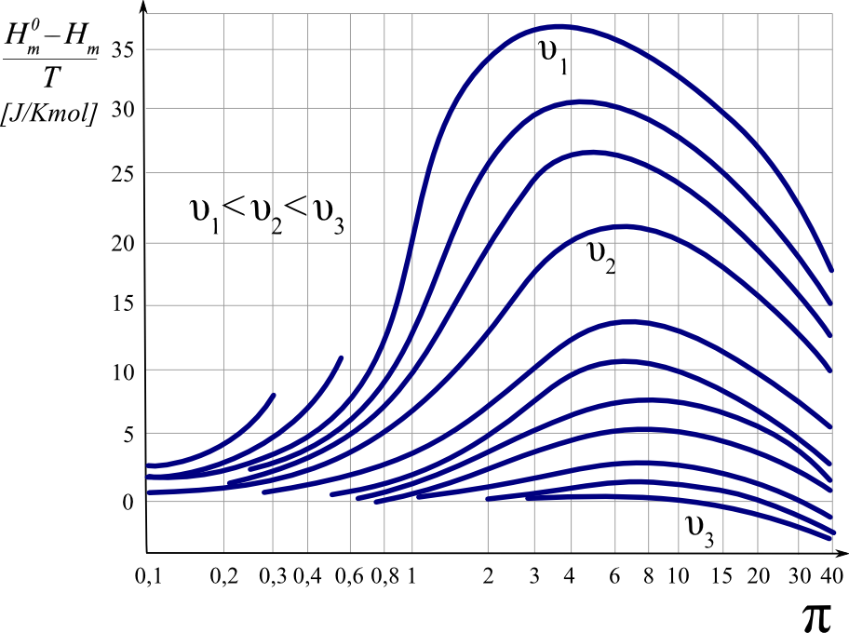
9.6. ábra. Általánosított entalpiadiagram. A redukált hőmérsékletek növekvő sorrendben: 0,8; 0,9; 1,0 (υ₁); 1,05; 1,1; 1,2 (υ₂); 1,4; 1,6; 1,8; 2,0; 2,5; 3,0; 6,0 (υ₃)

Nem túl magas hőmérsékleteken a görbéknek maximuma van, amely az entalpia minimumát jelenti, mivel a függőleges tengelyen H_{m} negatív előjellel szerepel. A diagram alkalmas arra, hogy kiszámítsuk az entalpia-változást, ha megváltozik a nyomás állandó hőmérsékleten. Először a hőmérsékletet elosztva a kritikus hőmérséklettel meghatározzuk a redukált hőmérsékletet, és ennek megfelelően kiválasztjuk a megfelelő izotermát. A kezdeti nyomás ismeretében meghatározzuk a kezdeti pontot (a 9.7. ábra A pontja). A végállapotnak megfelelő pont (B) szintén rajta van az izotermán.
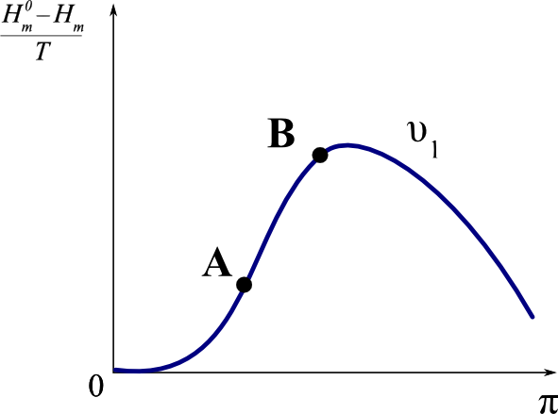
9.7. ábra. Entalpia-változás számítása állandó hőmérsékleten

Az entalpia-változás kiszámításához az A pont ordináta értékéből kivonjuk a B pont ordináta értékét:
$\frac{H_{m}^{0}−H_{\text{mA}}}{T}−\frac{H_{m}^{0}−H_{\text{mB}}}{T}=\frac{H_{\text{mB}}−H_{\text{mA}}}{T}$ (9.20)
Ne felejtsük el, hogy az általánosított entalpia-diagram nem alkalmas az entalpia hőmérséklet-függésének számítására (ehhez C_{m} függvényre van szükség), tehát egy feladaton belül nem mehetünk át egyik izotermáról a másikra.
Az irodalomban előforduló általánosított entalpia-diagramokon nem mindig (H_{m}⁰-H_{m})/T van a függőleges tengelyen. Az egyik változatban (H_{m}⁰-H_{m})/T_{k}-t, a másikban (H_{m}⁰-H_{m})/(R⋅T_{k})-t ábrázolják a redukált nyomás függvényében. Utóbbi esetben az ordináta dimenziómentes. Ilyen általánosított diagramokat olyan gázok esetében használunk, amelyekhez nem áll rendelkezésünkre egyéni diagram vagy táblázat.
9.4. A Joule-Thomson-hatás
Nagynyomású gázokat fojtáson át adiabatikusan kiterjesztve változhat a hőmérséklet. Leggyakrabban lehűlést figyelhetünk meg, de – a kiinduló nyomástól és hőmérséklettől függően –felmelegedés is előfordulhat. A hőmérséklet-változás oka, hogy a molekulák kölcsönös potenciális energiája reális gázokban függ a távolságuktól.
Laboratóriumban szárazjeget készíthetünk (nem túl jó hatásfokkal), ha szén-dioxidot eresztünk ki a palackból egy vászonzacskóba (9.8. ábra). A kiterjedő gáz annyira lehűl, hogy egy része megfagy. (A CO₂ légköri nyomáson nem létezik folyadékállapotban, mivel a hármaspont nyomása nagyobb a légkörinél.)

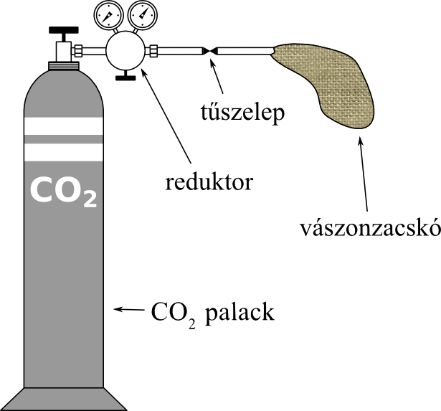
9.8. ábra. Szárazjég keletkezése palackból kiáramló szén-dioxidból

A gázok kiterjedésével járó hőmérséklet-változást először Joule vizsgálta a XIX. század közepén. Kb. 22 bar nyomású száraz levegőt terjesztett ki vákuumba (munkavégzés nélkül) kétszeres térfogatra. A szerkezetet vízfürdőbe helyezte, amelynek a hőmérsékletét mérte. A levegő kiterjedésekor nem tapasztalt hőmérséklet-változást, amiből azt a következtetést vonta le, hogy a gázok belső energiája nem függ a térfogattól, csak a hőmérséklettől. Ma már tudjuk, hogy ez a megállapítás csak tökéletes gázokra igaz. A Joule-féle kísérletben a mérés érzékenysége (a vízfürdő nagy hőkapacitása miatt) nem volt elég nagy ahhoz, hogy kimutassa az eltérést a tökéletes gáz-viselkedésétől.
Néhány évvel később Thomson (lord Kelvin) javasolt egy érzékenyebb módszert, amelyben az adiabatikusan kiterjedő gáz hőmérséklet-változását mérték. A Joule és Thomson által összeállított berendezés vázlata a 9.9. ábrán látható.

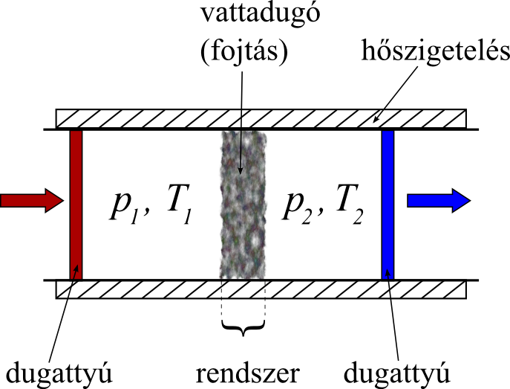
9.9. ábra. A Joule-Thomson kísérlet

A fojtás szerepét egy vattadugó tölti be. Egy-egy dugattyú mozgása biztosítja, hogy a bal oldalon végig p₁, a jobb oldalon végig p₂ legyen a nyomás (p₁ > p₂). Kezdetben a teljes gázmennyiség a bal oldalon, a kísérlet végén a jobb oldalon van.
A Joule-Thomson kísérlet termodinamikáját kétféleképpen elemezzük. Az első esetben a fojtást tekintjük rendszernek (nyitott rendszer), a második esetben a teljes gázmennyiséget (zárt rendszer).
a) Írjuk fel a fojtásra, mint nyitott rendszerre az első főtételt (4.5. pont).
$ΔU=Q+W+H_{\text{Be}}−H_{\text{Ki}}$ (4.15)
Itt ΔU a rendszer, azaz a fojtás belsőenergia-változását jelenti. Ha biztosítjuk, hogy a fojtás két oldalán időben ne változzon a gáz nyomása (ezt szolgálja a két dugattyú), akkor a folyamat stacionárius, így ΔU = 0. A gáz kiterjedése adiabatikusnak tekinthető (Q = 0), és a fojtáson munkavégzés sincs (W = 0). Eredményül a következő egyszerű összefüggést kapjuk:
$H_{\text{Ki}}−H_{\text{Be}}=ΔH=0$, (4.19)
ahol ΔH a fojtáson áthaladó gáz entalpia-változása.
b) Tekintsük rendszernek a teljes gázmennyiséget, vagyis mindazt, ami a szigetelt hengeren és a dugattyúkon belül van (zárt rendszer). Alkalmazzuk az első főtételt: ΔU = W + Q. A hőszigetelés miatt Q = 0, így csak a munkavégzést kell figyelembe vennünk. A teljes gázmennyiség kezdetben a fojtástól balra lévő térrészben, a kísérlet végén a jobb oldalon van. A bal oldali dugattyú felülete A₁, teljes elmozdulása ₁. Ugyanezen adatok a jobb oldali dugattyúra A₂ és ₂. A munkát a dugattyúra ható erő és a dugattyú elmozdulásának szorzata adja. A nagynyomású oldalon a gázon végezzük a munkát, a kisnyomású oldalon a gáz végzi a munkát. A teljes munkavégzés:
$W=p_{1}A_{1}ℓ_{1}−p_{2}A_{2}ℓ_{2}=p_{1}V_{1}−p_{2}V_{2} ,$ (9.21)
Ahol V₁ és V₂ a gáz térfogata a kísérlet elején, illetve végén. A belsőenergia-változás:
$ΔU=U_{2}−U_{1}=p_{1}V_{1}−p_{2}V_{2}$ (9.22)
Ezt az összefüggést átrendezzük.
$U_{2}+p_{2}V_{2}=U_{1}+p_{1}V_{1} , H_{2}=H_{1}$ , (9.23)
azaz ΔH = 0. Ugyanarra az eredményre jutottunk, mint az a) esetben.
Ha egy gáz fojtáson át adiabatikusan kiterjed, az entalpiája nem változik.
Tökéletes gáz fojtásos kiterjedése esetén a hőmérséklet sem változik. (Az entalpia csak a hőmérséklettől függ, és ez fordítva is igaz: ha az entalpia nem változik, a hőmérséklet sem.)
Mint említettük, reális gázok esetén lehűlés és felmelegedés is előfordulhat. A változás mértékét a Joule-Thomson-koefficienssel jellemezhetjük:
$μ_{J T}=\underset{Δp→0}{\text{lim}}\frac{ΔT}{Δp}={\left(\frac{∂T}{∂p}\right)}_{H}$ (9.24)
A Joule-Thomson-koefficiens (μ_{JT}) azt fejezi ki, hogy egységnyi nyomásváltozás mekkora hőmérséklet-változást okoz. Mértékegysége K bar⁻¹. Adott gáz esetén függ a kiindulási nyomástól és hőmérséklettől.
Vizsgáljuk meg, hogyan függ a Joule-Thomson-koefficiens a reális gáz mérhető paramétereitől. Kiinduláskén tekintsük az entalpiát, mint a hőmérséklet és a nyomás függvényét: H = H(p,T). Teljes differenciálja:
$\text{dH}={\left(\frac{∂H}{∂T}\right)}_{p}\text{dT}+{\left(\frac{∂H}{∂p}\right)}_{T}\text{dp}$ (9.25)
Az entalpia hőmérséklet szerinti deriváltja a C_{p} hőkapacitás. Mivel dH = 0,
$C_{p}\text{dT}=−{\left(\frac{∂H}{∂p}\right)}_{T}\text{dp}$ (9.26)
Innen kifejezhetjük a Joule-Thomson-koefficienst:
$μ_{\text{JT}}={\left(\frac{∂T}{∂p}\right)}_{H}=\frac{−{\left(\frac{∂H}{∂p}\right)}_{T}}{C_{p}}$ (9.27)
Helyettesítsük be az entalpia nyomásfüggését megadó (6.44) egyenletet:
${\left(\frac{∂H}{∂p}\right)}_{T}=V−T{\left(\frac{∂V}{∂T}\right)}_{p}$ (6.44)
Eszerint a Joule-Thomson-koefficiens:
$μ_{J T}=\frac{T{\left(\frac{∂V}{∂T}\right)}_{p}−V}{C_{p}}$ (9.28)
Tökéletes gázok Joule-Thomson-koefficiense nulla, ami könnyen igazolható, ha (9.28)-ban elvégezzük a V = n⋅R⋅T/p helyettesítést.
A Joule-Thomson-koefficiens előjelének változását p-T diagramon szemléltethetjük (9.10. ábra). Mivel Δp mindig negatív, pozitív μ_{JT} lehűlést, negatív μ_{JT} felmelegedést jelent. Vannak olyan hőmérséklet-nyomás értékek, amelyekről kiindulva a reális gáz fojtásos kiterjedése sem jár hőmérséklet-változással. Ezeket a pontokat összekötve kapjuk az ún. inverziós görbét.

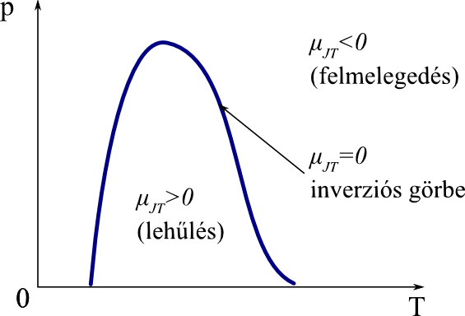
9.10. ábra. Joule-Thomson koefficiens

9.5. Gázok fugacitása
A termodinamikában szívesen használt az a módszer, hogy az idealizált esetekre kidolgozott, viszonylag egyszerű állapotegyenleteket reális rendszerekre is alkalmazzuk úgy, hogy bevezetünk egy változót, amellyel az állapotegyenlet helyesen írja le a reális rendszer viselkedését is. Ez csináljuk, amikor a kémiai potenciál ideális folyadékelegyre érvényes (8.66) kifejezésében a móltört helyett aktivitást írunk (8.69 összefüggés). Ugyanezt a gondolatmenetet követjük reális gázok esetében is.
Tökéletes gáz kémiai potenciálja (Tiszta gáz esetén ez egyben a moláris szabadentalpia):
$μ=μ^{0}+\text{RT}\text{ln}\frac{p}{p^{0}}$ (9.29)
Ahhoz, hogy ez a kifejezés érvényes legyen reális gázokra is, a nyomás helyébe egy másik változót írunk be. Ezt fugacitásnak nevezzük, és f-fel jelöljük
$μ=μ^{0}+\text{RT}\text{ln}\frac{f}{p^{0}}$ (9.30)
A fugacitás tehát nyomás dimenziójú mennyiség (effektív nyomás). A latin eredetű szó, „szökési hajlam”-ot jelent. A fugacitás olyan mennyiség, amellyel a nyomást helyettesítve a tökéletes gáz kémiai potenciáljának (moláris szabadentalpiájának) számítására levezetett összefüggés reális gázokra is érvényes.
A fugacitás a dimenziómentes $ϕ$ fugacitási koefficiens és a nyomás szorzata:
$f=ϕ⋅p$ (9.31)
Tökéletes gázban a fugacitási koefficiens 1, reális gázban kisebb vagy nagyobb 1-nél. A standard állapot p⁰ nyomású tökéletes gázállapotot jelent (ekkor válik a logaritmus nullává). Ez fiktív (a valóságban nem létező) állapot, mert a reális gáz csak zérus nyomás közelében viselkedik tökéletesként.
A fugacitási koefficiens meghatározásához, mint azt a következő levezetés alapján látni fogjuk, ismernünk kell a kompresszibilitási tényezőt az adott hőmérsékleten a nyomás függvényében. Írjuk fel a moláris szabadentalpiát tökéletes gáz (G_{m}(t) és reális gáz (G_{m}(r) esetében:
$G_{m}\left(t\right)=G_{m}^{0}+\text{RT}\text{ln}\frac{p}{p^{0}}$ (9.32)
$G_{m}\left(r\right)=G_{m}^{0}+\text{RT}\text{ln}\frac{ϕ⋅p}{p^{0}}=G_{m}^{0}+\text{RT}\text{ln}\frac{p}{p^{0}}+\text{RT}\text{ln}ϕ$ (9.33)
A két mennyiség különbsége:
$G_{m}\left(r\right)−G_{m}\left(t\right)=\text{RT}\text{ln}ϕ$ (9.34)

Deriváljuk mindkét oldalt a nyomás szerint:
${\left(\frac{∂G_{m}(r)}{∂p}\right)}_{T}−{\left(\frac{∂G_{m}(t)}{∂p}\right)}_{T}=\text{RT}{\left(\frac{∂\text{ln}ϕ}{∂p}\right)}_{T}$ (9.35)
A moláris szabadentalpia nyomás szerinti deriváltja egyenlő a moláris térfogattal.
$V_{m}−\frac{R⋅T}{p}=\text{RT}{\left(\frac{∂\text{ln}ϕ}{∂p}\right)}_{T}$ (9.36)
A második tagba behelyettesítettük a tökéletes gáztörvényt. Szorozzunk át dp-vel.
$\left(V_{m}−\frac{\text{RT}}{p}\right)\text{dp}=\text{RTd}\text{ln}ϕ$ (9.37)
Fejezük ki a fugacitási koefficiens logaritmusának differenciálját:
$d\text{ln}ϕ=\left(\frac{V_{m}}{\text{RT}}−\frac{1}{p}\right)\text{dp}$ (9.38)
Mivel$z=\frac{p⋅V_{m}}{R⋅T}$, az első tag a zárójelben $\frac{z}{p}$-vel egyenlő. $\frac{1}{p}$-t kiemelhetjük a jobb oldalon.
$d\text{ln}ϕ=\left(z−1\right)⋅\frac{\text{dp}}{p}=\left(z−1\right)⋅d\text{ln}p$ (9.39)
Ezt a kifejezést integráljuk 0 nyomástól (tökéletes gázállapot) p nyomásig:
$\text{ln}ϕ=\int_{0}^{p}{\left(z−1\right)d\text{ln}p}$ (9.40)
Ha a p-ig terjedő nyomás-tartományban z túlnyomó részben kisebb 1-nél, akkor ln$ϕ$ negatív, és a fugacitási koefficiens is kisebb 1-nél. Ez fordul elő közepesen nagy nyomásokon és nem túl magas hőmérsékleteken. Nagy nyomásokon és hőmérsékleteken z nagyobb 1-nél, és az integrál is pozitív. Ennek megfelelően a fugacitási koefficiens nagyobb 1-nél.
A megfelelő állapotok tétele alapján szerkeszthető egy minden gázra érvényes általánosított fugacitási diagram (9.11. ábra). A vízszintes tengelyen a redukált nyomás, a függőleges tengelyen a fugacitási koefficiens szerepel. A görbék az azonos redukált hőmérsékletű pontokat kötik össze.
A fugacitási koefficienst következőképpen határozzuk meg grafikusan. A hőmérséklet és a kritikus hőmérséklet ismeretében kiszámítjuk a redukált hőmérsékletet. Kiválasztjuk az ehhez legközelebb álló görbét a diagramon. (Ha szükséges, két görbe között interpolálunk.) A nyomásból és a kritikus nyomásból kiszámítjuk a redukált nyomást (vízszintes tengely adata). Egy függőleges vonallal felmegyünk a kiválasztott görbéig, és a metszésponttól húzunk egy vízszintes vonalat a függőleges tengelyig. Ott leolvassuk a fugacitási koefficiens értékét.
Tökéletes gázok elegyében a kémiai potenciál:
$μ_{i}=μ_{i}^{0}+\text{RT}\text{ln}\frac{p_{i}}{p^{0}}$ (9.41)

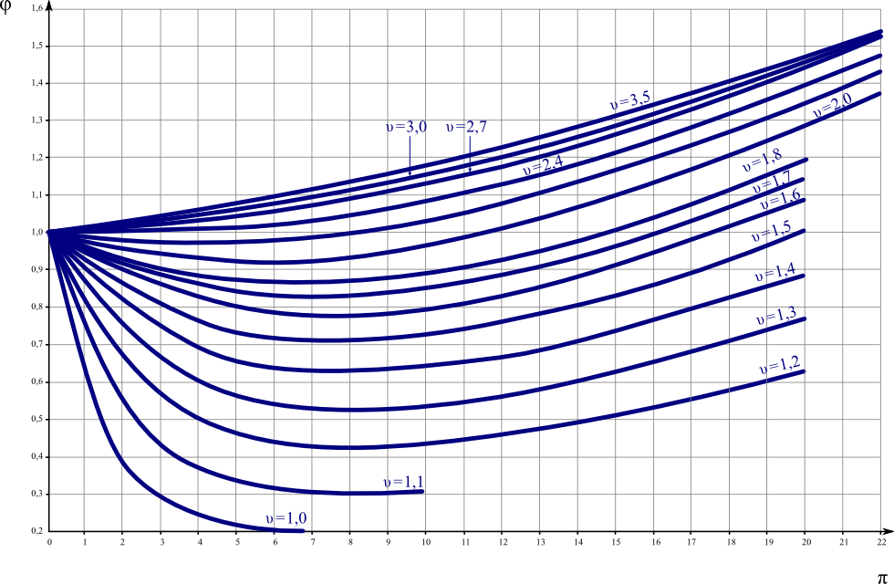
9.11. ábra. Általánosított fugacitási diagram

Reális gázelegyben a p_{í} parciális nyomás helyébet az f_{i} parciális fugacitást írjuk:
$μ_{i}=μ_{i}^{0}+\text{RT}\text{ln}\frac{f_{i}}{p^{0}}$ (9.42)
A parciális fugacitás meghatározásához használjuk a „reális gázok ideális elegye” közelítést. Ennek lényege, hogy a nagy nyomás miatt ugyan nem hanyagolhatjuk el a molekulák közötti erőket (reális gáz), de a különböző molekulák között ugyanolyan kölcsönhatást tételezünk fel, mint az azonosak között (ideális elegy). A parciális fugacitást a Lewis-Randall-szabály segítségével számíthatjuk ki:
$f_{i}=ϕ_{i}⋅y_{i}⋅p$ (9.43)
Ahol y_{i} a komponens móltörtje, és $ϕ$_{i} a p össznyomáson (pl. az általánosított fugacitási diagram segítségével) meghatározott fugacitási koefficiens.

